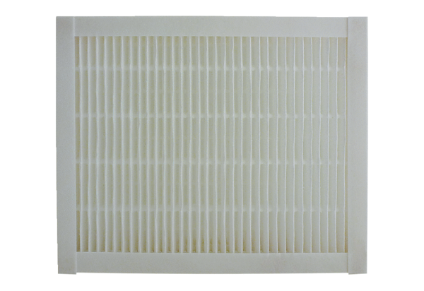Luftfilter, Ersatz ECR 12-20 F7Verpackungseinheit: 1 StückSortiment: C
Artikelnummer: 0093.0895Hersteller: MAICO

